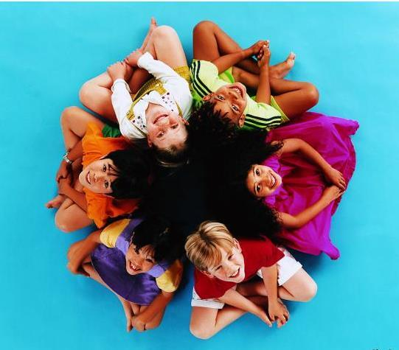  Место работы ШСМ:  Кабинет заместителя директора по ВР | МАОУ  «Средняя Общеобразовательная Школа №18»  п. Октябрьский  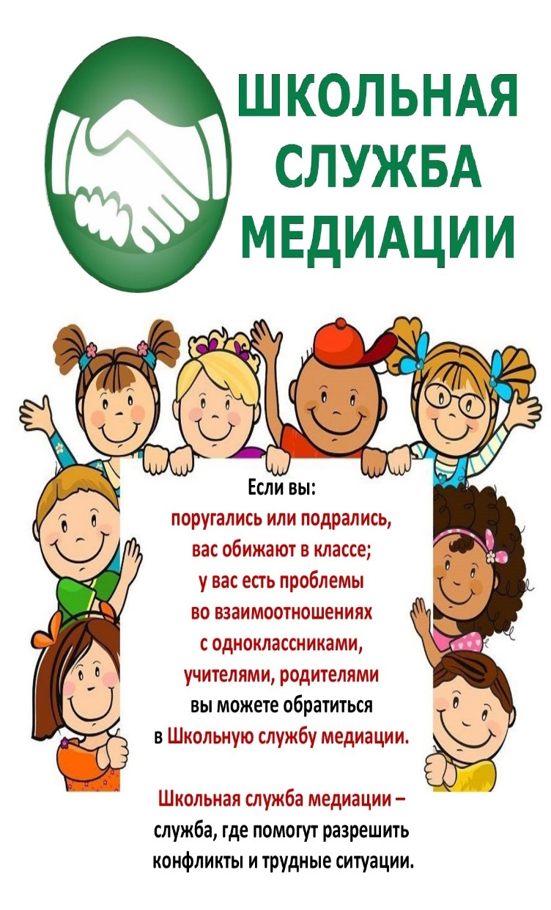 | 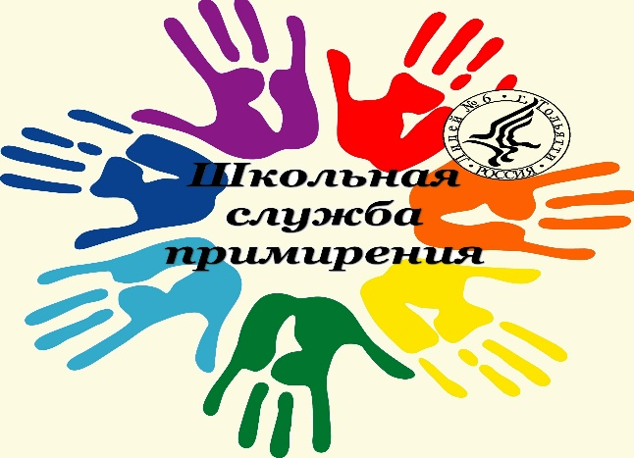  Миссия  Школьной службы медиации  - Создается альтернативный путь разрешения конфликтов  - Конфликт превращается в конструктивный процесс  - Приобретаются навыки активного слушания, лидерства и другие полезные коммуникативные умения  - Улучшаются взаимоотношения среди детей и взрослых  - Развивается чувство ответственности за свой выбор и решения, а также усиливается чувство личной значимости.
Родители и служба примирения  Чем служба примирения может помочь родителям.  -Родители могут обратиться в службу в случае конфликта со своими детьми, чтобы лучше понять их и уметь договориться с ними.  -Родители могут обратиться в службу в случае конфликта с учителем.  -Родители и родительский комитет могут обратиться в службу по поводу конфликтов с администрацией.  - Родители могут освоить навыки восстановительного способа разрешения конфликтов и использовать их в соответствующих ситуациях.  Что могут сделать родители для поддержки восстановительной культуры: Родителям, в первую очередь, надо поддерживать своих детей в их стремлении научиться разрешать конфликты конструктивным способом; могут поддерживать положительные изменения в детях после медиации, в классе и школе в результате деятельности службы примирения. | Чем служба может помочь педагогам  - Появляется возможность конструктивно управлять школьными конфликтами.  - Конфликты используются в качестве воспитательной ситуации, которая при правильной организации может помочь развитию школьников.  -Происходит восстановление душевного равновесия в ходе «кругов сообщества», применяемых для работы с профессиональным выгоранием педагогов.  - Приобретаются новые знания и практические навыки в области примирения, выстраивания межличностных отношений в детской и детско-взрослой среде, происходит развитие методов и форм гражданского образования и воспитания, социализации школьников.  - Осваиваются новые педагогические инструменты для разрешения трудных ситуаций и конфликтов.  - Происходит освоение восстановительного подхода для поддержания порядка в детской среде.  - Укрепляется роль школьного самоуправления. | Чем служба может помочь школьникам  -Научиться конструктивно общаться со сверстниками и взрослыми.  - Научиться убеждать других словами, а не силой.  - Научиться самоорганизации, стать более ответственными и культурными.  - Научиться конструктивно выходить из конфликта, ссоры, чтобы конфликты не перерастали в правонарушения.  - Помогать другим мириться (своим друзьям, сверстникам и родителям).  - Лучше понимать сверстников и взрослых  - Школьникам, пострадавшим от правонарушений, почувствовать себя в безопасности и поверить, что справедливость восстановлена и нет враждебности и угрозы со стороны других ребят.  - У детей-обидчиков появляется возможность понять другую сторону, помириться, проявить раскаяние.  чтобы в дальнейшем не причинять вред другим людям.  -Детям-правонарушителям поможет восстановить хорошее отношение со стороны ребят, родителей и педагогов, планировать для себя такое будущее, которое поможет избежать попадания в ситуации острых конфликтов или правонарушений.

